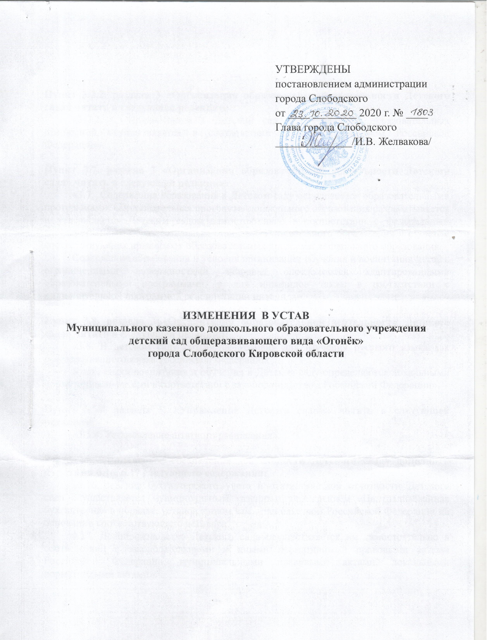

Пункт 3.2.2. раздела 3 «Организация образовательной деятельности Детского сада» читать в следующей редакции:
«3.2.2. Прием детей в Детский сад и прекращение образовательных отношений осуществляется в соответствии с законодательством Российской Федерации».

Пункт 3.7. раздела 3 «Организация образовательной деятельности Детского сада» читать в следующей редакции:
«3.7. Содержание образования в Детском саду определяется образовательными программами. Образовательная программа дошкольного образования разрабатывается и утверждается Детским садом самостоятельно в соответствии с федеральным государственным образовательным стандартом дошкольного образования и с учетом соответствующих примерных образовательных программ дошкольного образования.
Содержание образования и условия организации обучения и воспитания детей с ограниченными возможностями здоровья определяются адаптированными образовательными программами, а для инвалидов также в соответствии с индивидуальной программой реабилитации инвалида».

Пункт 3.8. раздела 3 «Организация образовательной деятельности Детского сада» читать в следующей редакции:
«3.8. В детском саду создаются условия для изучения русского языка как государственного языка Российской Федерации.
Язык, языки воспитания и обучения в Детском саду определяются локальными нормативными актами в соответствии с законодательством Российской Федерации».

Пункт 5.5.4 раздела 5. «Управление Детским садом» читать в следующей редакции:
«5.5.4. Установление штатного расписания».

Раздел 6. «Финансовое обеспечение деятельности Детского сада» дополнить пунктами 6.16, 6.17 следующего содержания:
«6.16. Ведение бухгалтерского учета и статистической отчетности Детского сада осуществляется муниципальным казенным учреждением «Централизованная бухгалтерия» в порядке, установленном законодательством Российской Федерации на основании соответствующего договора.
6.17. Делопроизводство Детского сада осуществляется им самостоятельно в соответствии с законодательными и иными нормативными правовыми актами Российской Федерации, муниципальными правовыми актами, локальными нормативными актами».

